广州市第五届建筑工匠技能擂台赛
（架子工）

技
术
文
件

2020年10月
广州市第五届建筑工匠技能擂台赛组委会

架子工赛项技术文件

1.命题原则
贯彻中共中央办公厅国务院办公厅《关于提高技术工人待遇的意见》，与建筑产业工人队伍建设相衔接，遵循架子工国家、行业职业资格标准，结合生产实际，注重质量和精度，体现最新技术和工艺，将建筑施工职业素养贯穿考核全过程，规范化操作与结果评判相结合，考核选手职业综合能力，对技能人才培养发挥示范指导作用。

2.竞赛试题

2.1 试题内容
如图所示，本题是带悬挑通道的扣件式钢管满堂脚手架，要求在规定时间内完成包括架体、悬挑人行通道、人行爬梯、栏杆、脚手板、封网等架设工作。钢管、扣件、脚手板等构配件由擂台赛组委会统一提供。
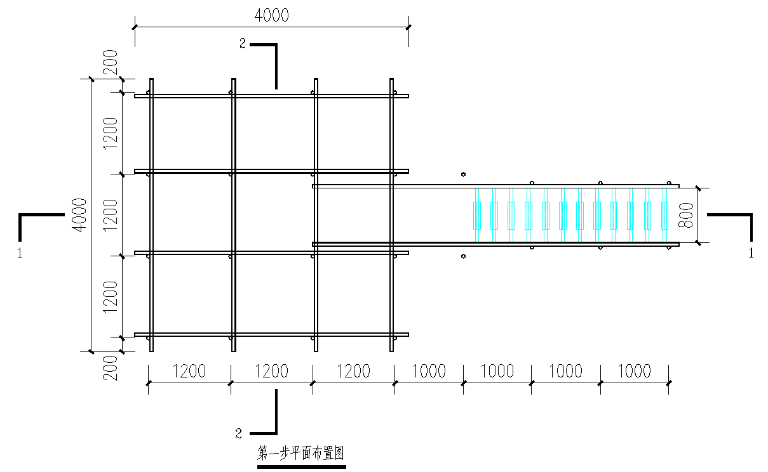
图1：架体纵横扫地杆层平面布置图
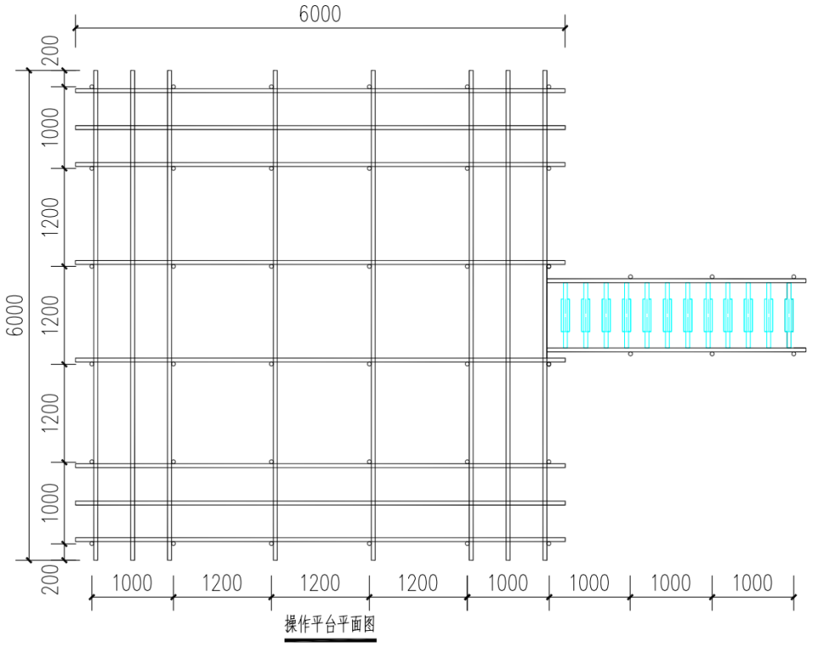
图2：架体悬挑通道层平面布置图
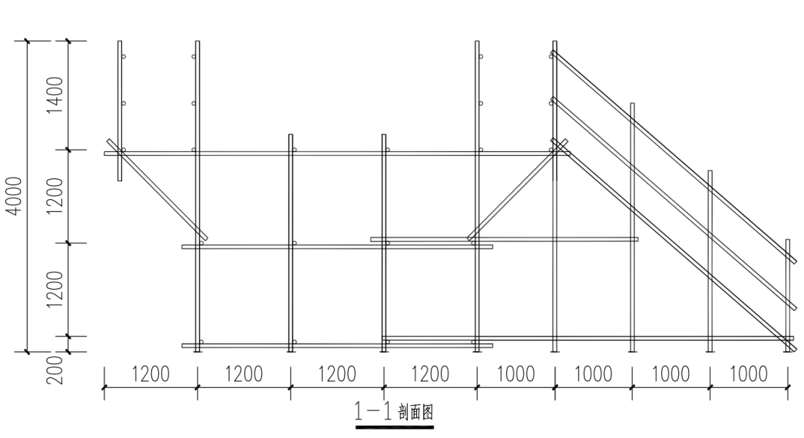
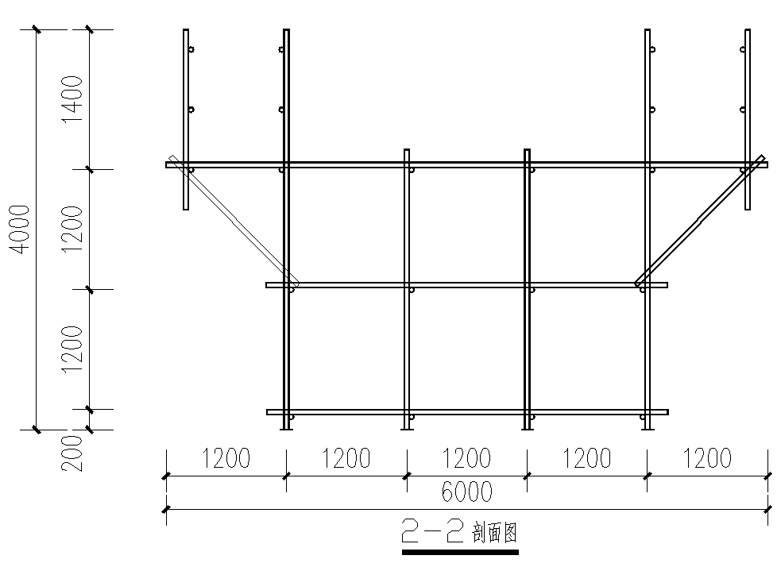
图3：架体剖面图
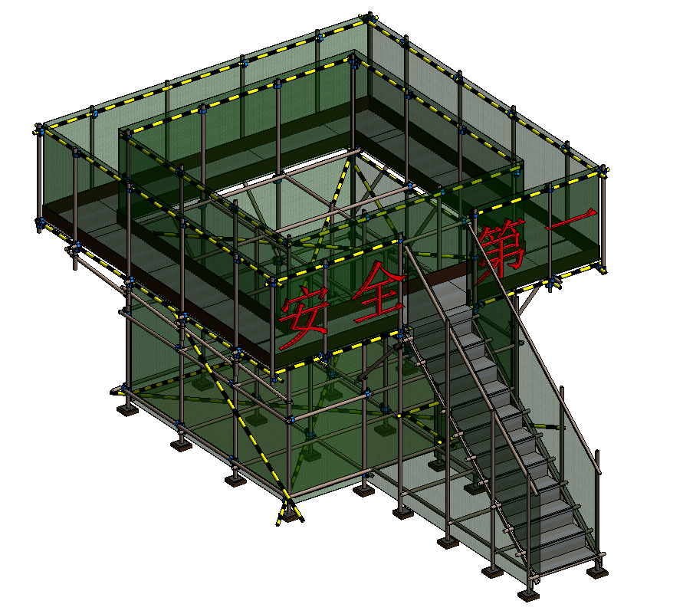
图4：架体效果示意图(仅供参考）
特别说明：为了增强竞赛作品的可观赏性，本题目采用绿色安全网做安全防护。根据广州市住房和城乡建设局等9部门《关于印发广州市建设工程绿色施工围蔽指导图集（V2.0版）的通知》（穗建质〔2020〕1号），建筑主体施工脚手架防护安全网颜色应采用1272号灰。请在建筑施工中遵守通知要求。

2.2 竞赛形式
采取双人竞赛形式（带辅工1名）。

2.3 竞赛时间
竞赛时间为6.5个小时。

2.4竞赛要求
工艺流程：画线放样、立杆定位→放置底座→纵向扫地杆→立杆→横向扫地杆→第一步纵向水平杆→第一步横向水平杆→第二步纵向水平杆→第二步横向水平杆→悬挑人行通道立杆、栏杆→立杆剪刀撑搭设→人行爬梯→铺设脚手板，固定档脚板、立挂安全网→悬挂主题文字→对架体底部进行围蔽。
（1）质量要求：符合《建筑施工扣件式钢管脚手架安全技术规范(JGJ-130-2011)》要求规定。
（2）材料要求：采用组委会提供的钢管、扣件、脚手板等构配件，但参赛者在搭设过程中应进行下料计算和选材，对非符合要求的构配件进行下料加工。
（3）搭设要求：操作中应严格按试题示意图中标注尺寸和规范构造要求进行搭设。
1）人行安全通道扶手及挡脚板采用黑、黄油漆间隔粉刷，外侧挂设安全立网。安全网外侧一面挂主题文字，主题文字应等间距固定在爬梯上口两侧。
2）循环人行通道满铺脚手板，并保证各向脚手板能在同一平面上。
3）剪刀撑必须沿架体内侧通高设置。

3.成绩评判

3.1 采用100分制评分
分主观分与客观分评分，其中主观分41分，客观分59分，具体分值分布下表。
序号 | 内容 | 分数 |  |  | 得分
 |  | 主观分 | 客观分 | 总分
1 | 工艺流程 | 3 |  | 3
2 | 职业素养 | 16 |  | 16
3 | 施工进度 | 16 |  | 16
4 | 整体观感 | 6 |  | 6
5 | 安全防护 |  | 4 | 4
6 | 立杆基础 |  | 4 | 4
7 | 立杆垂直度 |  | 2 | 2
8 | 扫地杆 |  | 2 | 2
9 | 间距 |  | 15 | 15
10 | 高差 |  | 9 | 9
11 | 扣件安装 |  | 11 | 11
12 | 剪刀撑 |  | 6 | 6
13 | 斜支撑 |  | 6 | 6
总分 |  | 41 | 59 | 100

3.2 评分细则
架子工评分表
工位号：开始时间：完成时间：总用时：
序号 | 考核项目 |  | 考察内容 |  | 评分标准 | 检查方式 | 分值 | 得分
1 | 工艺流程 |  | 施工工艺、流程的规范性 |  | (1)工艺流程不合理的每项扣1分。 | 过程分组观察 | 3
 |  |  |  |  | (2)未能按时完成作品的，该项得0分。
2 | 职业素养 |  | 安全和纪律（纪律见选手规则） |  | （1）未戴安全帽进入赛区的，扣6分；在赛区竞赛过程中，脱下安全帽的，扣2分；佩戴安全帽不规范，经裁判员责令改正，拒不改正的，扣2分。 | 过程分组观察 | 10
 |  |  |  |  | （2）在作业过程中，应当拴挂安全带却没有拴挂的，一人一处扣2分；拴挂安全带不正确的，一人一处扣1分。
 |  |  |  |  | （3）抛掷工器具、构配件的，每次扣1分。
 |  |  |  |  | （4）现场搬运、堆置、切割材料存在安全隐患的，一人一处扣1分。
 |  |  |  |  | （5）违反竞赛纪律的，扣2分；情节较为严重的，扣4分；情节严重的，扣6分。
 |  |  | 节约材料 |  | 在组委会提供的材料范围内完成作品有节  余完整杆件的得2分；在组委会提供的材料范围内完成作品，没有节余完整杆件的得1分；没有完成作品或向组委会申请增加材料的，得0分。 |  | 2
 |  |  | 保持工位整洁，工完场清 |  | 工位整洁，工完场清的，得2分；清理不彻底的得1分；没清理的不得分。 |  | 2
 |  |  | 独创工具或工法有效提高质量或效率 |  | 经选手申请，监督工位的裁判员确认的，一项得1分，最多2分 |  | 2
3 | 施工进度 |  | 施工时间安排是否合理、紧凑 |  | 在规定时间内完成作品。 | 整体观察 | 13
 |  |  |  |  | 按完成作品时间由短到长排名，第1名-第6名相应分数为3-0.5分，其他名次得0分。 | 工效对比 | 3
4 | 整体感观 |  | 架体垂直、挂网无褶皱、脚手板铺设平整、字距均匀 |  | 架体不垂直、立网褶皱、脚手板铺设有高差、字距不均匀每处扣1分。 | 整体观察 | 6
5 | 安全防护 |  | 操作防护层 |  | 未设置挡脚板的扣2分;设置不正确的每处扣1分。未设置防护栏杆的扣2分;设置不正确的每处扣1分。未设置脚手板的扣2分;未按规定设置的每处扣1分。 | 整体观察 | 2
 |  |  | 安全网 |  | 未设置密目式安全网的扣2分，设置不符合要求的每处扣1分。 | 整体观察 | 2
序号 |  | 考核项目 |  | 允许偏差 | 评分标准 | 检查方法 | 分值 | 得分
6 |  | 立杆基础 |  | / | 未设置底座的扣2分;设置不正确的每处扣1分;底座松动的每处扣1分 | 目测观察 | 4
7 |  | 立杆垂直度 |  | ±10mm | 每处大于扣1分 | 激光水平垂直仪，钢尺 | 2
8 |  | 扫地杆 |  |  | 未设置扫地杆的扣2分，设置不正确每处扣1分 | 目测观察 | 2
9 |  | 间距 | 步距 | ±20mm | 每处大于扣1分 | 钢尺量测 | 2
 |  |  | 纵距 | ±20mm | 每处大于扣1分 | 钢尺量测 | 2
 |  |  | 横距 | ±20mm | 每处大于扣1分 | 钢尺量测 | 2
 |  |  | 通道净宽 | ±50mm | 每处大于扣1分 | 钢尺量测 | 2
 |  |  | 扶手栏杆 | ±20mm | 每处大于扣1分 | 钢尺量测 | 3
 |  |  | 挡脚板 | ±5mm | 每处大于扣1分 | 钢尺量测 | 2
 |  |  | 爬梯间距 | ±50mm | 每处大于扣1分 | 钢尺量测 | 2
10 |  | 高差 | 一根杆两端高差 | ±10mm | 每处大于扣1分 | 钢尺量测，水平尺 | 2
 |  |  | 同跨内两根纵向水平杆高差 | ±10mm | 每处大于扣1分 | 钢尺量测，水平尺 | 2
 |  |  | 纵横向脚手板高差 | ±10mm | 每处大于扣1分 | 钢尺量测，水平尺 | 2
 |  |  | 踏步高差 | ±20mm | 每处大于扣1分 | 钢尺量测 | 3
11 |  | 扣件安装 | 扣件的开口方向 | 应朝上或朝内 | 每处不符合要求扣1分 | 目测观察 | 2
 |  |  | 各杆件端头伸出扣件盖板边缘的长度 | ≥100mm | 每处不符合要求扣1分 | 钢尺量测 | 3
 |  |  | 主节点处，扣件的中心线距主节点的距离 | ≤150mm | 每处不符合要求扣1分 | 钢尺量测 | 4
 |  |  | 扣件螺栓(含防滑扣件)拧紧扭力矩 | 40～65N.M | 每处不符合要求扣1分 | 扭距扳手量测 | 2
12 |  | 剪刀撑 | 与地面的倾角 | 45°～60° | 每处不符合要求扣1分 | 钢尺量测计算 | 2
 |  |  | 与各杆件连接 | 扣件的中心线距主节点的距离≤150mm | 每处不符合要求扣1分；未按规定设置的扣4分 | 钢尺量测 | 4
13 |  | 斜支撑 | 与地面的倾角 | 45°～60° | 每处不符合要求扣2分 | 钢尺量测计算 | 2
 |  |  | 与各杆件连接 | 扣件的中心线距主节点的距离≤150mm | 每处不符合要求扣1分；未按规定设置的每处扣4分 | 钢尺量测 | 4
总分合计 |  |  |  |  |  |  | 100
注：1.客观评分测量位置（评分点）经现场抽签决定。
2.评分表中每个考核项目所扣分数不超过本项分值。

3.3评分规程
（1）设立本赛项裁判组，包括裁判员6人，其中1名任裁判组长，1名任裁判副组长。裁判组长受擂台赛组委会总裁组委托负责本赛项裁判工作，裁判副组长协助裁判组长工作，其他裁判员根据裁判组长、副组长的安排进行过程监督、测量、评分。
（2）竞赛期间，裁判组分成3个小组，每小组2人，每小组负责10个工位的过程监督。
（3）对于“工艺流程”、“职业素养”、“施工进度”评分项，由负责监督该工位的2名裁判员共同评分，裁判组长确认。
（4）对于“整体观感”评分项，由全部裁判员共同评判（去掉一个最高分和一个最低分,取平均分）。
（5）对于所有客观分评分项，裁判组长组织所有裁判员抽取评分点，按照抽出的评分点进行测量评分；裁判员分成两组，每组3人，第一组裁判对所有选手作品进行“立杆基础”“立杆垂直度”“扫地杆”“间距”和“安全防护”的评判，第二组对所有选手作品进行“高差”“扣件安装”“剪刀撑”“斜支撑”的评判。
（6）竞赛结束后，立即清场，不允许选手在场，只允许裁判人员在场。
（7）裁判员评判时所用的检测工具将尽量使用选手所用工具。
（8）评判过程中出现争议，由负责联系该赛项的总裁组成员组织裁判组表决,并参与表决。

4.竞赛场地、设施、料具（主办方提供）

4.1竞赛工位
工位数量由擂台赛组委会决定，每个工位长10米，宽8米，共计80平方米，工位地面硬化、平整、无其他建筑物或构筑物干扰，工位采光、照明和通风良好，比赛过程无雨水等环境因素影响。

4.2 场地设施
（1）工位上配备安全带高挂低用的固定装置，并注意防止摆动碰撞。
（2）工位上配备电源开关（用于切割钢管），切割机应配有防护装置，避免火花伤人。
（3）每个工位必须提供3.6×3.6的架体位置边线框。

（4）每个工位旁留有至少2米的材料运输通道（作参观通道）。如下图：
工位1 | 工位2 | 工位3 | 工位4 | 工位5 | 工位6 | 工位  7…15
裁判巡视检测（参观）通道
工位16 | 工位17 | 工位18 | 工位19 | 工位20 | 工位21 | 工位22…30
图5：材料运输通道（兼作参观通道）

4.3 竞赛材料
擂台赛组委会提供30个工位的料具，备用2个工位的料具。
单个工位材料、机具及设备清单如下：
单个工位材料、工具表
序号 | 名称 | 特征描述 | 数量 | 单位 | 备注
1 | 钢管 | DN48-4m | 37 | 根
2 | 钢管 | DN48-6m | 37 | 根
3 | 钢管 | DN48-4m黑黄相间花管 | 8 | 根
4 | 钢管 | DN48-6m黑黄相间花管 | 16 | 根
5 | 钢管 | DN48-1.6m | 20 | 根
6 | 直角扣件 | DN48 | 350 | 个
7 | 旋转扣件 | DN48 | 160 | 个
8 | 底座 | 120mm*120mm*3m | 24 | 个
9 | 钢耙片 | 800mm*1000 | 20 | 块
10 | 挡脚板 | 高180mm、厚0.3mm钢板 | 36 | m
11 | 密目网 | 2000*6000 | 14 | 片
12 | 水平网 | 1000*6000 | 1 | 片
13 | 定型踏步板 | 800mm | 12 | 个
14 | 绑线 | 22#扎丝 | 1 | kg
15 | 绑线 | 16#铁丝 | 1 | kg
16 | 铁马或雪糕筒 | / | 6 | 个
17 | 警示带 | / | 50 | m
18 | 粉笔 | 彩色 | 1 | 盒
19 | 主题文字 | 安全第一 | 4 | 个
注：组委会为每个工位提供一把扫把、一个铁锹。

5 .选手自带工具
- 常用安装工具：220V便携式钢管切割机、墨斗、记号笔、钢卷尺、手动扳手、电动扳手、夹断钳、安全带（绳长1.8米）、激光水平垂直仪等及自制辅助工具。
（2）自用检测与测量器具：水平尺、卷尺、扭力矩扳手等。
（3）辅助工具及用品：计算工具等。
（4）安全文施用品：安全帽、安全带、手套、清洁工具、防滑安全鞋等。
（5）参赛者可视自身情况自行决定所带参赛工具，擂台赛组委会不为参赛者提供以上工具及材料。如参赛者所带工具不在自带工具范围之内，应向裁判组报告，经同意后方可使用。

6.裁判用具
裁判用具由擂台赛组委会提供。
序号 | 名称 | 特征描述 | 数量 | 单位 | 总量 | 备注
1 | 激光水平垂直仪 | 3线多功能激光 | 1 | 台 | 3
2 | 钢卷尺 | 5m | 2 | 把 | 3
3 | 水平尺 | 0.5m | 2 | 把 | 3
4 | 扭力矩扳手 | / | 2 | 把 | 3
5 | 计算器 | / | 2 | 台 | 3
6 | 粉笔 | 彩色 | 1 | 盒 | 1
7 | 板夹文件夹 | A4纸 | 1 | 块 | 6
注：裁判人员现场的安全帽等防护用具由组委会统一提供。

7.安全文明作业要求
（1）每位选手自行配备个人防护用品，包括安全帽、安全带、安全防滑鞋、手套和防护口罩等。
（2）参赛选手在本竞赛工位内操作，避免伤害周边参赛选手。
（3）保持地面整洁，环境卫生，做到整理、整顿、清扫、清洁和素养5S。

8.其他
（1）竞赛流程。见竞赛指南、选手手册、裁判员手册，以上每一项手册都说明了竞赛流程；
（2）竞赛规则。见竞赛指南、选手手册、裁判员手册，以上每一项手册都说明了竞赛规则；
（3）本技术文件由本届擂台赛竞赛工作办公室下设的总裁组负责解释。

